香港交易及結算所有限公司與香港聯合交易所有限公司對本公告的內容概不負責，對其準確性或完整性亦不發表任何聲明，並明確表示，概不對因本公告全部或任何部分內容而產生或因倚賴該等內容而引致的任何損失承擔任何責任。

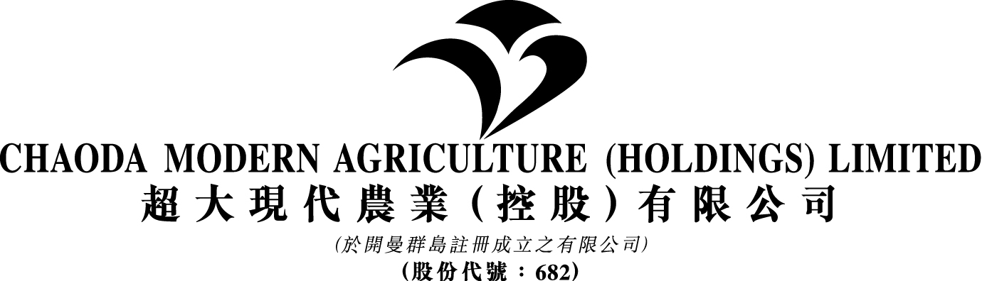

董事會會議召開日期

超大現代農業(控股)有限公司(「本公司」)董事會(「董事會」)宣佈，本公司董事會會議將於二零一八年二月二十八日(星期三)舉行，藉以(其中包括)批准與發佈本公司及其附屬公司截至二零一七年十二月三十一日止六個月之中期業績。

承董事會命
超大現代農業(控股)有限公司
主席
郭浩

香港，二零一八年二月十三日

於本公告日，本公司董事為：

執行董事 | : | 郭浩先生、況巧先生及楊剛先生
非執行董事 | : | 葉志明先生
獨立非執行董事 | : | 馮志堅先生、譚政豪先生、林順權教授及陳奕斌先生

